Муниципальное дошкольное образовательное бюджетное учреждение
Детский сад комбинированного вида № 45 г. Сочи

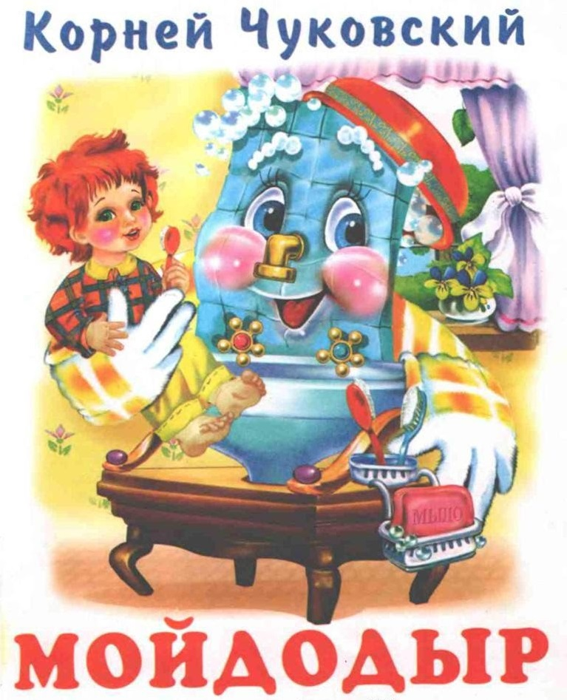

Сценарий спектакля
К.И. Чуковского
«Мойдодыр»
Составитель:
воспитатель средней группы «А»
Кириллова Марина Александровна

2017г.
Сцена 1.
На заднем плане фасад дома. На переднем - поляна, кусты, за кустами спрятаны: котята, мышата, утята, жучок, паучок, солнышко.
Под веселую музыку выбегает ведущая (Кира).
Кира: Приветствуем в зале гостей
Встречайте ж спектакль скорей
Откроем про сказку секрет.
Ей исполнилось сто лет (убегает на стул).
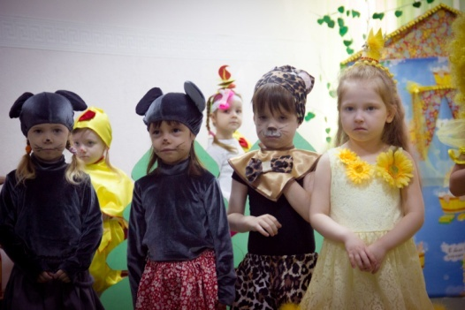
Звучит музыка. Появляется солнышко, танцует, будит мышат, котят, утят, паука и жука. Они с солнышком танцуют.
Солнышко: Рано утром на рассвете
Мышата: Умываются мышата
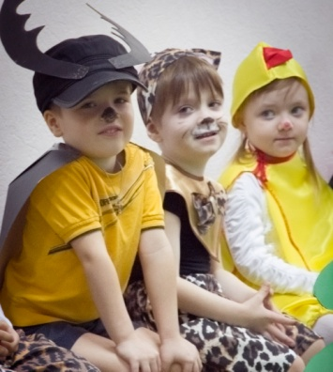
Котята: И котята
Утята: И утята
Жук и паук: И жуки и пауки.
Сцена 2:
Убегают на стульчики. Саша Д. Марина Г. подбегают к дому, открывают дверь (декорации дома убираются).
На сцене: Мальчик-неряха сидит на кровати, рядом одеяло, подушка, немного в стороне на стульчиках: самовар, свечка, книжка.
Котенок и мышонок:
- Ты один не умывался
- И грязнулею остался.
- И сбежали от грязнули
- И чулки и башмаки: (Герои убегают).
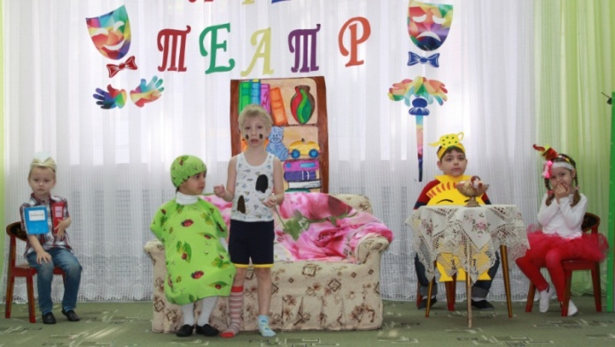
Мальчик встает, хватается за голову.
Одеяло убежало, ( убегает)
Улетела простыня, (за леску)
И подушка, как лягушка,
Ускакала от меня. (Подушка прыгает как лягушка).
Я за свечку, Свечка - в печку! (убегает).
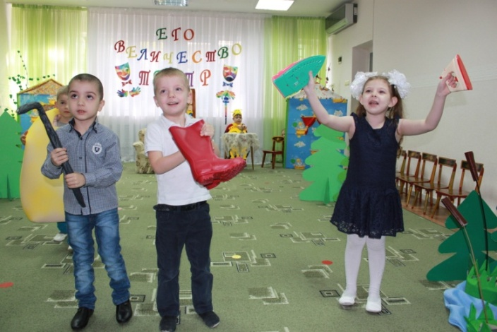
Я за книжку, Та - бежать
И вприпрыжку под кровать! (книжка убегает под кровать).
Я хочу напиться чаю,
К самовару подбегаю,
Но пузатый от меня
Убежал, как огня. (Убегает мальчик пытается догнать, машет руками, качает головой).
Ведущ. Кира:
Что такое?
Что случилось?
Отчего же все кругом
Завертелось, закружилось и помчалось колесом?
Ульяна: Утюги за сапогами
Саша Ев: Сапоги за пирогами
Саша Бр: Пироги за утюгами
Рамазан: Кочерга за кушаком.
(Говорят все хором, кружатся вокруг грязнули, убегают на стулья).
Все вертится,
И кружится,
И несется кувырком
Сцена 3: Кира.
Вдруг из маминой из спальни,
Кривоногий и хромой,
Выбегает умывальник и качает головой:
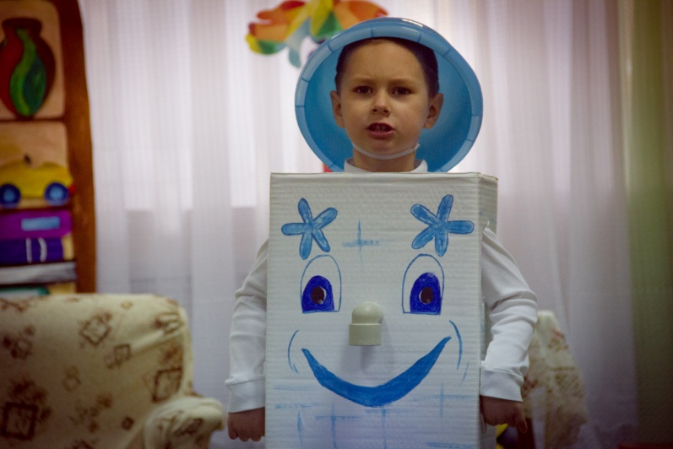
Мойдодыр:
"Ах ты, гадкий, ах ты, грязный,
Неумытый поросенок!
Ты чернее трубочиста,
Полюбуйся на себя:
У тебя на шее вакса,
У тебя под носом клякса,
У тебя такие руки,
Что сбежали даже брюки,
Даже брюки, даже брюки
Убежали от тебя.
Я - Великий Умывальник,
Знаменитый Мойдодыр,
Умывальников Начальник
И мочалок Командир!
Если топну я ногою,
Позову своих солдат,
В эту комнату толпою
Умывальники влетят,
И залают, и завоют,
И ногами застучат,
И тебе головомойку,
Неумытому, дадут -
Прямо в Мойку,
Прямо в Мойку
С головою окунут!"
Кира:
Он ударил в медный таз, и вскричал
Стас: Стучит по тазу (кричит) "Кара-барас!"
Аня(мочалка1):
И сейчас же щетки, щетки
Затрещали , как трещотки,
И давай его тереть,
Приговаривать: (машет рукой, завет других мочалок).
Сцена 3.
Под музыку выбегают мочалки с тазом. Мальчик садится в таз, девочки танцуют вокруг него.
Хором: Моем, моем трубочиста
Чисто, чисто, чисто, чисто!
Будет, будет трубочист
Чист, чист, чист, чист!"
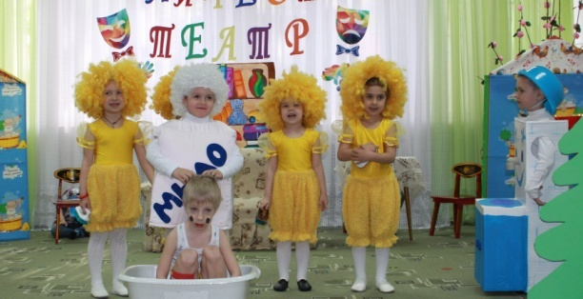
На сцену выбегает Витя З. (Мыло)
Варя: Тут и мыло подскочило
И вцепилось в волоса,
Саша К: И юлило, и мылило,
И кусало, как оса.
2раза Моем, моем трубочиста
Чисто, чисто, чисто, чисто!
Будет, будет трубочист
Чист, чист, чист, чист!"
Аня: (Вытащила мочалку из таза)
А от бешеной мочалки
Он помчался, как от палки
А она за ним, за ним.....
Кирилл: (Выбегает на середину)
А она за мною мчится
И кусает как волчица
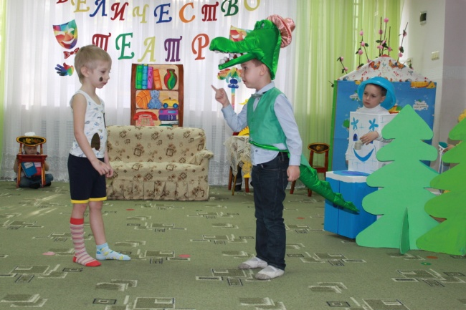
Сцена 4:
(Вышел Крокодил).
Кирилл: Вдруг навстречу мой хороший,
Мой любимый Крокодил.
Он мочалку, словно галку,
Словно галку, проглотил.
Кира: А потом как зарычит (Крокодил рычит)
Как ногами застучит
Крокодил:
" Уходи - ка ты домой,
Да лицо свое умой, (грозит)
А не то как налечу,
Растопчу и проглочу!". (стучит ногами)
Мальчик пробежал круг.
Кира: Как пустился он по улице бежать, прибежал он к умывальнику опять
Сцена 5:
Выбегают мочалки, с тазиком, мыло, Мойдодыр садит мальчика в таз, отмывают.
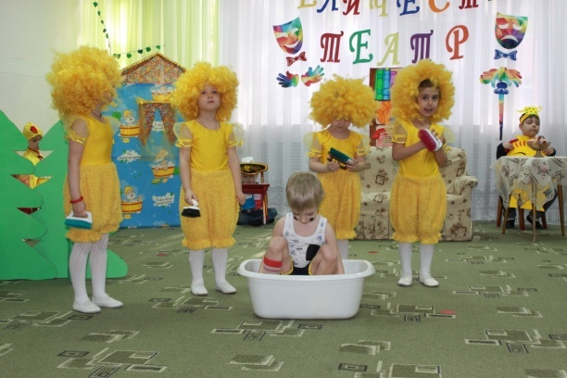
Аня: Мылом, мылом, мылом, мылом
Умывался без конца
Саша: Смыл и ваксу и чернила
С неумытого лица.
Хором: Моем, моем трубочиста
Чисто, чисто, чисто, чисто
Будет, будет трубочист
Чист, чист, чист, чист
Кирилл: И сейчас же брюки, брюки
Так и прыгнули мне в руки.
Пирожок Саша Б:
А за ними пирожок
"Ну - ка ",съешь меня, дружок!
А за ним и бутерброд:
Подскочил - и прямо в рот!
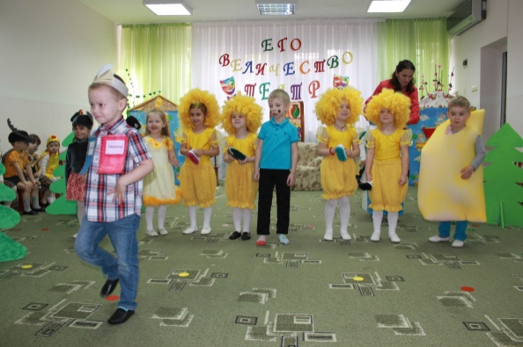
Дима книжка:
Вот и книжка воротилась
Воротилась и тетрадь
И грамматика пустилась
С арифметикой плясать.
Мальчик: Тут великий Умывальник,
Знаменитый Мойдодыр,
Умывальников Начальник
И мочалок Командир,
Подбежал ко мне, целуя,
И, целуя , говорит:
Мойдодыр: "Вот теперь тебя люблю я,
Вот теперь тебя хвалю я!
Наконец - то ты, грязнуля,
Мойдодыру угодил!"
Выходят все герои на сцену.
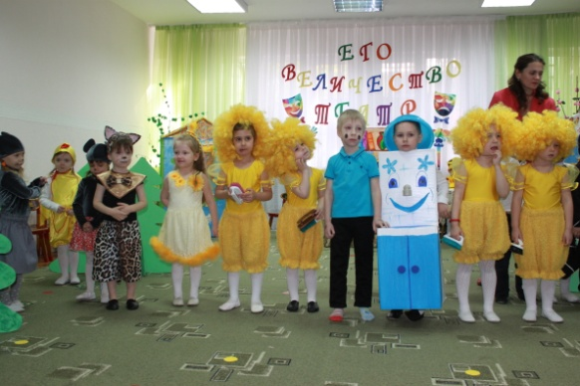
Надо, надо умываться
По утрам и вечерам,
Хором: А нечистым
Трубочистам -
Стыд и срам!
Стыд и срам!
Витя: Да здравствует мыло душистое,
И полотенце пушистое,
И зубной порошок,
И густой гребешок!
Аня: Давайте же мыться, плескаться,
Купаться, нырять, кувыркаться
Варя: В ушате, в корыте, в лохани,
В реке, в ручейке, в океане,
И в ванне, и в бане,
всегда и везде -
Хором: Вечная слава воде!

